张掖二高2021—2022学年度第一学期月考试卷（10月）
高三历史

第I卷（选择题）
一、单选题（32*1.5=48分）
1．关于中国封建专制的基本特征，史学家白钢认为：政治上的表现，一是有权就有一切，二是家长制，三是官僚政治；经济上的表现，一是以封建地主土地所有制为其经济基础，二是以自然经济为基本面貌的封建生产方式，文化上推行蒙昧主义，一是天命观。其中“有权就有一切”、“家长制”、“官僚政治”、“蒙昧主义”历史根源分别是（ ）
A．三公制、宗法制、中央集权制、道家思想
B．皇权制、宗法制、中央集权制、道家思想
C．三公制、宗法制、中央集权制、儒家思想
D．皇权制、宗法制、中央集权制、儒家思想
2．汉代的法律明令禁止复仇，但在司法实践中往往对为至亲复仇的嫌犯多方加以宽免，如缑氏女玉为父报仇，县令欲论杀之，后因申屠蟠进谏，而得以减免死罪。这反映了汉代（ ）
A．有法不依的司法弊病 B．儒家思想成为正统思想
C．宽刑省法的法制观念 D．法律儒家化的时代特征
3．（原创）近日，甘肃省临泽县印发《临泽县优化生育政策促进人口长期均衡发展的实施意见（试行）》（简称《意见》），提出对在该县公立医疗机构生育二孩家庭每年发放5000元育儿补贴，三孩家庭每年发放10000元育儿补贴。早在战国时期，越王勾践就曾下令，孕妇临产时官府派医生看护，生男孩赏两壶酒一条狗，生女孩赏两壶酒一头猪，一胎生三孩派给乳母，一胎生两孩供给口粮。这一人口政策反映了( )
A．两性地位日趋平等的社会现实 B．诸侯注重人口与资源的协调发展
C．儒家“仁政”思想逐渐被接受 D．诸侯重视农业、富国强兵的要求
4．学者余英时在评价唐初三省制时认为，自秦始皇统一中国以来，以初唐时三省制下的政事堂制度最为接近儒家‘圣君贤相’互相制衡的政治理想。这一论点的主要依据是唐初的三省制实行时（ ）
A．三省分工明确，互相制约 B．对三省和君主的权力划定
C．政府行政效率得到提高 D．君权和相权的矛盾缓和
5．黑格尔说，欧洲人只要一提到希腊就自然而然地会产生一种家园之感。这是因为（ ）
A．古希腊文化遗产保存完好无损 B．古希腊文化在文艺复兴中得到重生
C．古希腊文明是欧洲文明的源头 D．古希腊民主制度是西方代议制之母
6．有学者指出，美国1787年宪法对公民权利的歪曲，实质上是一种等级制度在作祟，资产阶级国家自然成为统治阶级调整社会秩序的工具，他们组成“富人俱乐部”，对印第安人和黑人奴隶本能的厌恶，以白人“尊贵”的血缘纽带维系着“贵族”们的传统。该学者意在说明美国宪法（ ）
A．具有鲜明的局限性 B．破坏了三权分立的原则
C．承认了黑人奴隶制 D．忽视社会各阶层的利益
7．（原创）9月25日，华为首席财务官孟晚舟在被无理拘押1000多天后，终于乘坐中国政府包机平安回国。华春莹28日在回应关于普萨基的表态时说，中国党和政府一直高度重视保护每一位中国公民的正当合法权益。孟晚舟顺利归国的最主要的因素是（ ）
A 中国综合国力的增强 B 两国外交博弈的结果
C 中国重视保护本国公民利益 D 孟晚舟自身的优秀品质
8．中日甲午战争后，社会上出现了“昔者不自知其为国，今见败于他国，乃始自知其为国也”的沉痛认识。因此，“国”的概念广泛兴起，“国权”“国民”“国耻”“国教”等词汇成批地涌现，“中国”“中华”“华夏”等取代“大清”成为流行词。这说明甲午战争（ ）
A．使民族国家意识大为增强 B．迫使清廷承认民族平等原则
C．使民主共和观念迅速传播 D．刺激了列强瓜分中国的野心
9. 在辛亥革命潮流冲击下，人们纷纷剪掉辫子。1919年，末代皇帝溥仪也剪掉了大清国的象征--辫子。但是一直到20世纪40年代，地处中国偏远地区的农村，还有不少人留着辫子。这说明近代中国（ ）
A. 辛亥革命影响非常有限 B. 交通不便导致信息不畅
C. 封建保守势力十分雄厚 D. 社会习俗变迁很不平衡
10．中国十一届全国人大三次会议再次修改选举法，明确规定我国城市与乡村按照相同人口比例选举人大代表。历史上曾出现过城乡代表的比例是8比1、4比1、1比1……城乡选举人大代表人口比例的变化反映出（ ）
A．法律面前人人平等 B．民主政治渐进式发展
C．城乡差距逐渐消失 D．已实现了全民普选权
11．习近平强调的“民主观”是社会主义协商民主，该民主模式被概括为“有事好商量”。如图是中华人民共和国成立前筹建新中国的人民政协的人员组成图，这直接反映出人民政协（ ）
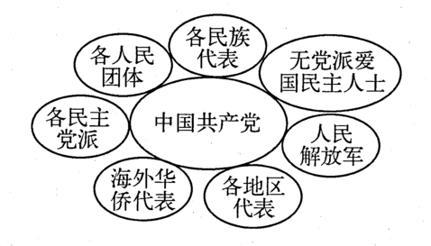
A．确立中共领导地位 B．体现社会主义民主
C．通过协商监督民主 D．具有广泛民意基础
12．1901年和2021年都是辛丑年，但中国已不是原来的中国：2021年当地时间3月18日，杨洁篪、王毅在中美高层战略对话开场白中阐明中方有关立场：美国没有资格居高临下同中国说话……要求美方彻底放弃干涉中国内政的霸道行径。据此可知，中国（ ）
A．开始成为独立自主的国家 B．提出“求同存异”方针
C．倡导构建人类命运共同体 D．坚持和平共处五项原则
13．20世纪60年代初，尽管美国一再要求西欧诸国减少进口苏联石油，但到1965年西欧进口苏联石油的总量仍达102万桶。这表明（ ）
A．经济依存超越了政治诉求 B．美国对苏联的遏制已失败
C．西欧各国已摆脱美国控制 D．苏联以石油分化美欧阵营
14．《农政全书》记载“凡麦田，常以五月耕，六月再耕，七月勿耕。五月耕，一当三。六月耕，一当再。若七月耕，五不当一。得时之和，适地之宜，田虽薄恶，收可亩十石。”与其主张一致的是（ ）
A．“粪田胜于买田” B．“种无闲地”
C．“凡农之道，厚（候）之为宝” D．“铁力牛耕”
15．下表为汉代一般自耕农年收入与支出情况（粮价以一石三十钱计）
类别 | 粮食重量（石） | 占比（%）
总产量 | 150 | 100
口粮 | 90 | 60
祠祭（300钱） | 10 | 6.6
田租 | 5 | 3.3
赋钱（600-1000钱） | 20-33 | 13.3-22
种子、少量饲料 | 10 | 6.6
其他 | 2-15 | 1.3-10
据表可推知，汉代（ ）
A．农业扩大再生产能力有限 B．生产技术较为落后
C．土地兼并得到了有效遏制 D．采取轻徭薄赋政策
16．19世纪末，英格兰和威尔士因患肺结核造成的死亡率达到2．22%，英国伦敦医院对1420名死亡儿童的尸体进行解剖，解剖数据表明有45%的死因是肺结核，而其中的80%是来自工人家庭。这一现象出现的根源在于（ ）
A．工业革命的发展 B．城市人口的增加
C．贫富差距的扩大 D．医疗技术的落后
17．新航路开辟后的400年里，奴隶船穿梭于非、欧、美洲之间，捕奴队、奴隶船、港口、交易所、大庄园共同构成一张巨大的贸易网给天花、麻疹、流感等借此跨越大洋。从港口深人内地，并在印第安人中肆虐。这反映出（ ）
A．早期殖民掠夺的残酷性 B．“三角贸易”推动了市场繁荣
C．传染病打破了美洲社会的平衡 D．奴隶贸易加剧了病毒在美洲的传播
18．根据下表可知，当时中国1881——1911年中国商办、官办企业发展数量统计表（ ）
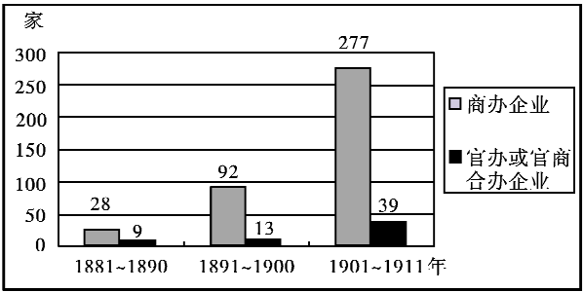
A．迎来了民族工业发展的春天 B．摆脱了外国资本主义的控制
C．政府放宽了民间设厂的限制 D．具备了一些社会变革的条件
19．新中国成立后，许多农村通过集体化改造进行公共资金积累。这些资金除用来购买新式农具、化肥等农资外，还用来防备自然灾害：一些地区还用公共资金开办托儿所，开展“病有所医”的互助医疗，开办社队企业。这些措施（ ）
A．确立了公有制经济的主导地位 B．促进了现代农业生产方式的普及
C．赢得了群众对新生政权的拥护 D．推动了农村经济体制改革的进程
20．红色和白色分别是中西方婚礼的主色调。民国以来，在中西方审美碰撞下人们中和红色与白色，出现了淡粉色的礼服。此外，为皇家专用的黄色也被释放到了民间衣服的色彩上。黄色以其温暖明亮的感觉深受女性的喜爱出现在了婚礼礼服上。这反映出当时婚俗的突出特点是（ ）
A．着装规范，文明婚礼 B．仿效西方，删繁就简
C．新旧并存，中西杂糅 D．移风易俗，革故鼎新
21．如图为1940年发表的漫画《国王不会做错事》，画面中，罗斯福头戴冠冕，身披王袍，手中拿着一份“美国宪法”，并批示了“废除”字样，署名“富兰克林罗斯福”。这幅漫画旨在（ ）
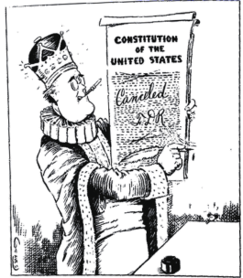
A．批评新政对传统体制的破坏 B．讽刺守旧迂腐的司法体系
C．说明美国宪法已被实际废除 D．表达对罗斯福新政的支持
22．1921年，列宁指出“我们是在国家落后这种情况下投入革命的，因此现在没有我们所必须的发达的工业……这就是我们必须退到国家资本主义、退到租让制、退到商业上去的原因。”材料中“退却”的实质是（ ）
A．利用商品货币关系发展生产 B．建立国家垄断资本主义
C．放弃建立共产主义社会目标 D．调整农业与工业的关系
23．1959年，英国倡导并建立欧洲自由贸易联盟以抗衡欧洲经济共同体，但是到1973年，英国却加入欧洲经济共同体，而在2020年，英国最终又退出了欧盟。英国这一系列调整的目的是（ ）
A．顺应经济区域集团化的趙势 B．阻碍欧洲一体化的进程
C．维护英国的国家主权与利益 D．贯彻执行大陆均势政策
24．西汉中期后，一遇到重大灾害，皇帝往往主动要求官员大胆批评自己的施政方针，官员则响应号召，上书揭露政治上的一些弊端。这些批评一般集中在三个方面：皇帝生活作风问题、皇帝用人问题和内外政策问题。这种现象在当时（ ）
A．有利于加强中央集权 B．表明君权受到了严重制约
C．助长了地方割据势力 D．深受董仲舒新儒学的影响
25．文艺复兴时期的人文主义者热情讴歌充满人性要求和感性魅力的生活态度，并追求现世幸福和享乐，西欧宗教改革思想家们却将这视为奢靡和不道德。然而，二者却又共同推动了西欧从中世纪向近代社会的过渡。这是因为他们都（ ）
A．重新审视人，冲破了传统的束缚 B．提升了新兴资产阶级的政治地位
C．反对神学，重构了人与神的关系 D．沉重打击了罗马天主教会的统治
26. “一五”计划关于普通教育方面的指标是：发展重点中学，特别是高中。1957年在校高中学生将比1952年增长180%；在校初中学生将增长78.6%.这一指标的完成（ ）
A. 为工业化建设提供人才资源 B. 达到我国义务教育普及的目标
C. 有利于实现教育的“三个面向” D. 有利于“科教兴国”战略的实施
27．山水画起初是人物画的衬景，在宋代逐渐发展成独立的画种。宋代画家更加注重内心的修养，绘画的追求从注重写实，变为更加注重意境，强调对山水程式化、规律化符号的总结，将个体生命意识融入绘画之中，寄托作者的思绪情怀。据此可知，宋代的山水画创作（ ）
A．受到了理学思想的影响 B．折射出市民阶层的不断壮大
C．缘于科举制的日益完善 D．摆脱了传统绘画理论的束缚
28．中国在巴黎和会上的失败和俄国十月革命的胜利，促使中国人进一步思考从晚清到民国初年中国的历史发展道路。这一思考（ ）
A. 说明发展社会主义成为历史趋势 B. 有利于国人接受马克思主义理论
C. 为中国共产党的诞生奠定了基础 D. 表明资本主义道路失败必然性
29．下图反映了新中国成立以来三次建交高潮。与这三次高潮成因相对应的选项是( )
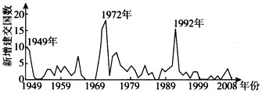
A．中苏建交、尼克松访华、两极格局的崩溃
B．一边倒、“求同存异”、《中美建交公报》
C．日内瓦会议、万隆会议、上海合作组织成立
D．不结盟运动、重返联合国、多哈会议
30．1959年底，毛泽东在读《苏联政治经济学》教科书后指出：“即使进入社会主义社会，由于还是处在‘不发达的社会主义阶段’，因而也仍然应该是这样的一种以公有制为主体的多种经济成分并存的格局。这是一种具有中国特色的社会主义经济形态。”这一论断（ ）
A．描绘了新民主主义社会的蓝图 B．标志毛泽东思想理论上的成熟
C．属于中国特色社会主义理论体系 D．是马克思主义中国化的创新发展
31．如图为某校学生在学习中国近代史过程中创作的漫画《经学难抵洋枪炮》，对该漫画理解正确的是（ ）
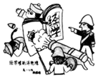
A. 闭关锁国导致落后挨打 B. 时代巨变要求“师夷长技”
C. 中国应该进行制度变革 D. 否定传统才能实现自强
32．1952年，美国有1500万个家庭拥有电视机，到20世纪80年代初全国有电视机1.4亿台，收看电视成了人们获取新闻资讯、教育资源和娱乐的重要方式。美国家庭日均收看电视时间越来越长，由1951年的4.58小时升至1981年的6.73小时。这反映出（ ）
A．电视满足了人们多元化的精神需求 B．电视成为凝聚家庭关系的重要纽带
C．战争影响和改变了人们的生活方式 D．科技发展对生活的影响具有双重性

第Ⅱ卷（非选择题）
二、非选择题：共52分。33—34题每道题都必须作答，35—36题考生任选一题作答，如果多做，则按所做的第一题计分。
33. 阅读材料，完成下列要求。(25分）
材料一 隋唐时期，统治者对江淮一带的开发极为重视。隋炀帝倾全力修筑运河，旨在开发东南。北宋漕运重心在东南六路－淮南、两浙、江南东西和荆湖南北路。明清时期，湖广（湖南、湖北）漕运发挥着极其重要的社会作用。每当邻近各省或歉收乏食，或灾荒民饥，或米价上涨，或战事兴起，皆从湖广地区运粮。江浙地区由于赋税繁重、农副业的发展以及人口增长迅速等原因，不得不依食于盛产粮食的湖广等省。
——摘编自吴琦《漕运与古代农业经济发展》
材料二 英国近代第一条运河是1757年开通的连结圣海伦斯煤矿与默西河的桑基运河。它开创了由议会授权、私人开凿人工运河的先例。煤、食盐、石料、谷物及工业制成品的产量也逐年递增，这些大宗笨重商品需求的膨胀构成运河业发展的直接动因。19世纪90年代曼彻斯特轮渡运河的疏通完成时，英国运河业发展的黄金时期早已成为历史，新的竞争者铁路取代运河往昔的显赫地位，成为英国内陆运输的主宰。据统计，在整个英国运河业发展中，有370万英镑投资没有获得经济收益。
——摘编自邵会莲《英国工业革命中运河运输业发展的经验教训》
（1）根据材料一并结合所学知识，概括隋唐以来漕运发展的原因及其影响。(16分）
（2）根据材料二并结合所学知识，指出与中国古代修筑运河相比，英国近代运河业发展的特点。综上所述，从国家治理角度谈谈你从古今运河发展中得到的认识。（9分）
34．阅读材料，完成下列要求。（12分）
材料 作者大胆地将系统整体研究方法运用到历史研究中，从中国封建社会延续两千余年与每两三百年爆发一次大动乱之间的关系入手分析，提出中国社会是一个超稳定系统的假说，并用这一套模式去解释中国社会、文化两千年来的宏观结构变迁及其基本特点。下图是根据作者的假说绘制的中国古代社会结构图：
中国古代社会结构图
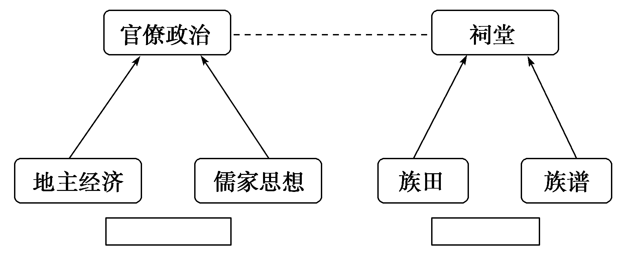
——摘编自金砚涛、刘青峰《兴盛与危机——论中国社会的超稳定结构》
根据材料并结合所学知识。任选一个视角对该社会结构图进行简要说明。（要求：观点明确，史论结合；逻辑严密，表述清晰。)
35.【历史上重大改革回眸】（15分）
材料 1980年，在严重的城市住房短缺的背景下，中国政府启动了城市住房改革，对于当时的政府决策者而言，住房改革一方面要推动住房商品化和住房市场的形成，另一方面还必须对社会稳定做出贡献。低收入家庭的社会经济状况不应受到负面影响，而应得到改善。因此住房改革必须是渐进的，必须与其他改革相配套。最初的住房改革举措是综合财政制度改革，将住房投资的决策权逐渐下放到地方政府、国营单位和城市集体企业。到1988年时，国家预算内资金在住房投资中所占比例从改革开始时的90%下降到16%，国营单位自有资金的比例上升到52%，非国有投资也开始占到20%。政府和国营单位下属的住房建设企业也通过企业改革成为经济上独立的房地产开发企业。在此期间，大批的新住房建设和旧住房改革项目得以上马，缓解了由于长期缺乏投资而造成的严重住房短缺现象。
——摘编自方可《中国城市住房改革：回顾与展望》
（1）根据材料并结合所学知识，概括改革开放初期中国城市住房改革的特点。（6分）
（2）根据材料并结合所学知识，简析改革开放初期中国城市住房改革的意义。（9分）
36.【中外历史人物评说】（15分）
材料 朱沛文，字少廉，清咸丰光绪年间广东南海县人，是公认的中西医汇通四大家之一。他出身中医世家，且亲眼目睹西洋医学在西医集中地区广州的种种实情。1892年，他著成《华洋脏象约纂》一书，一定程度回应了当时社会的中西医之争。在“脾脏体用说”里，他认为中西医有共同之处，经西医阐发，道理更清楚。但脾与胃互为表里，行津液，荫四傍等，中说详备正确，而西说则无。“有宜从华者，有宜从洋者，应通其可通，存其互异”。针对前人在论述脏腑上的疏漏，朱氏认为：“未尽足征……以未亲验脏腑耳”，必须以亲验为实，而不能空谈名理。“夫人之所以生既赖饮食之供养，尤隐赖阴阳二气之运行”，其认识较历代医学家有新见，与现代生理学有关神经体液调节功能似有暗合。朱沛文谆谆告诫学医者，一定要“先读书以培其根抵”，在其影响下，培养了一批治学严谨、博览精研的医者。
——摘编自白寿彝《中国通史》
（1）根据材料并结合所学知识，概括朱沛文在医学上的贡献。（8分）
（2）根据材料并结合所学知识，简析朱沛文取得医学成就的原因。（7分）

张掖二高2021—2022学年度第一学期月考试卷（10月）
高三历史答案

1．【答案】D
2．D。
3．D
4．B
5．C
6．A
7．A
8．A
9.【答案】D
10．B
11．D
12．D
13．A
14．C
15．A
16．A
17．D
18．D
19．C
20．C
21．A
22．A
23．C
24．D
25．A
26.A
27．A
28.【答案】B 29．A
30．D
31.【答案】B
32．D
33.【答案】（1）原因：经济重心南移；政府兴修运河；区域经济的发展；统治者的重视。（8分）
影响：促进了古代农业和商品经济的发展；增强政府调集物资的能力；加强了区域间的经济交流，进一步推动了地区经济专业化发展；利于缓和社会矛盾，稳定社会秩序，巩固封建统治。（8分）
（2）特点：受工业革命需求的刺激；政府授权，以私人投资开发为主；考虑原料产地的因素；受铁路运输竞争的影响而衰落。（6分）
认识：考虑区域发展特点，规划运输线；注重运输工具的技术革新；政府统筹规划，防止盲目投资。（如回答关注投资与收益、考虑生态环境保护等，言之有理也可酌情给分）（3分）
34．示例：视角：中国古代社会具有“家国同构”的特征。说明：中国古代的国家结构由地主经济、儒家思想和官僚政治三部分组成。地主经济为官僚政治提供财税基础；儒家思想为官僚政治提供意识形态及文官来源。与之相应,中国古代的家族结构由族田、族谱和祠堂三部分组成。族田为祠堂权力的行使提供经济基础；族谱则以祖先崇拜的方式维持祠堂的宗法权威。国是家的放大形态,家是国的微缩形态，二者具有同构性。
35.【答案】（1）特点：兼顾多方利益；渐进推行；与其他改革相配套进行；国家宏观调控与适度放权相结合。（6分）
（2）意义：缓解了城镇居民住房紧张问题；加快了城市化进程，有力配合了城市经济体制改革的有序推进；有利于缓和社会矛盾和维护社会稳定；利于盘活房地产等相关企业；利于推进和深化对内改革。（9分）
36.【答案】（1）贡献：客观认识中西医；主张中西汇通；注重验诸实践；创造性发展中医理论；培养医学人才。（8分）
（2）原因：出身中医世家，良好的医学基础；广州地理位置有利，较早接受西方观念；西学、西医的传入；个人的专研精神。（7分）

